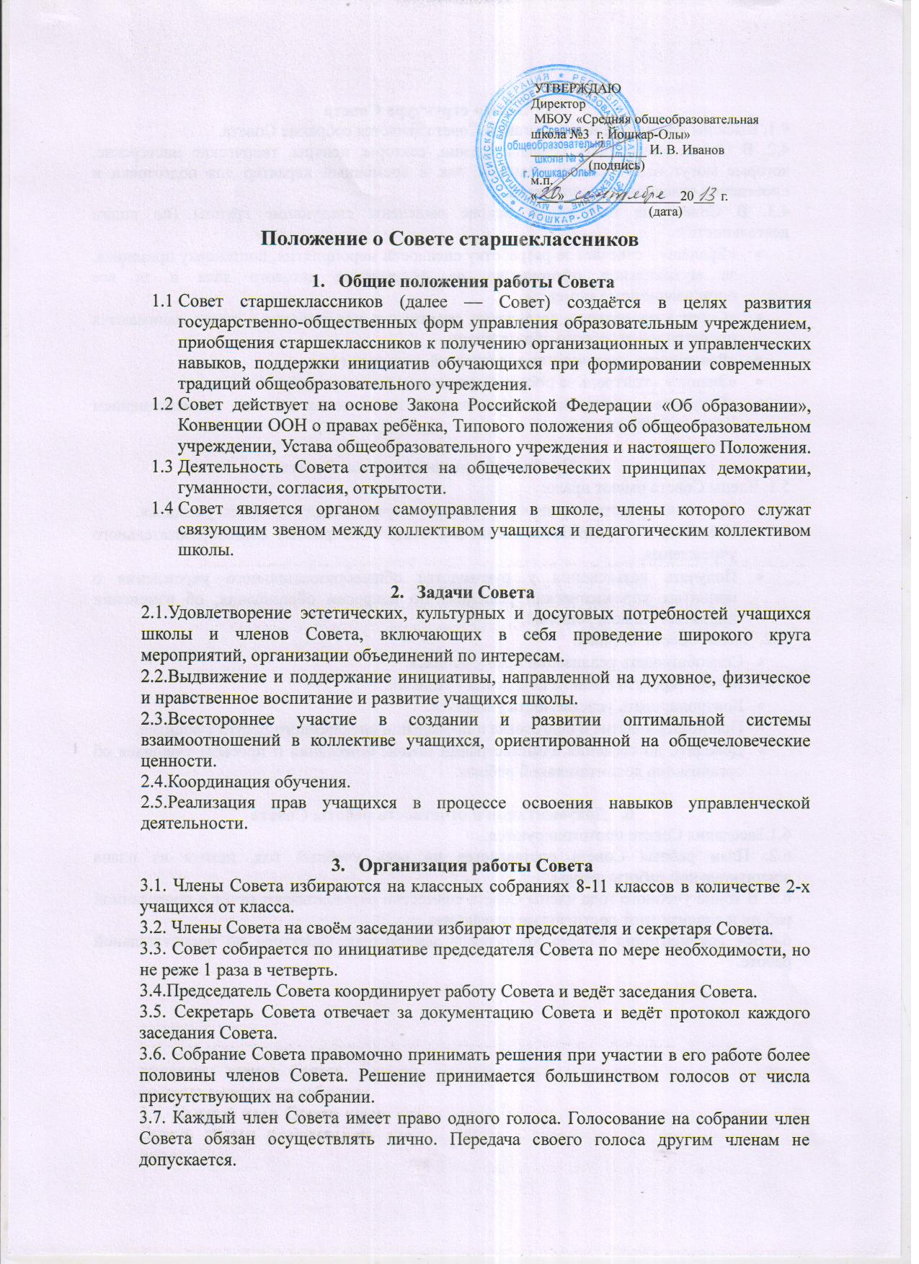
- Общая структура Совета
4.1. Высшим законодательным органом Совета является собрание Совета.
4.2. В Совете могут быть созданы секции, секторы, центры, творческие мастерские, которые могут иметь как постоянный, так и временный характер для подготовки и проведения отдельных мероприятий.
4.3. В Совете на постоянной основе выделены следующие группы (по видам деятельности):
- «Ералаш» - отвечает за разработку сценариев мероприятия, постановку праздника, за музыкальное оформление, за оформление актового зала и за все организационные моменты.
- «Спорт и здоровье» - организуют спортивные мероприятия в школе, занимаются пропагандой здорового образа жизни.
- «Ровесники» - занимаются волонтеркой деятельностью.
- «Знание» - контроль за посещаемостью и успеваемостью учащихся.
- «Патриот» - контроль за дисциплиной в кадетских классах, за исполнением Кодекса чести кадетов.

- Права и обязанности членов Совета
5.1. Члены Совета имеют право:
- Принимать участие в решении вопросов, затрагивающих интересы учащихся.
- Участвовать в разработке плана воспитательной работы общеобразовательного учреждения.
- Получать разъяснения у руководства общеобразовательного учреждения о принятых управленческих решениях по вопросам образования, об изменении принятых планов, решений.
5.2. Члены Совета обязаны:
- Способствовать реализации прав учащихся.
- Контролировать правила поведения учащихся.
- Контролировать успеваемость учащихся.
- Принимать участие в подготовке и проведении внеклассного досуга учащихся.
- Доводить до сведения администрации школы пожелания и просьбы учащихся об организации воспитательной работы.

- Документация и отчетность работы Совета
6.1.Заседания Совета протоколируются.
6.2. План работы Совета составляется на весь учебный год, исходя из плана воспитательной работы школы.
6.3. В конце учебного года члены Совета совместно разрабатывают отчёт о проделанной работе и анализируют достигнутые результаты.
6.4.Вся документация Совета хранится у заместителя директора по воспитательной работе.

